Анкета животного без владельца от 26.04.2022г.

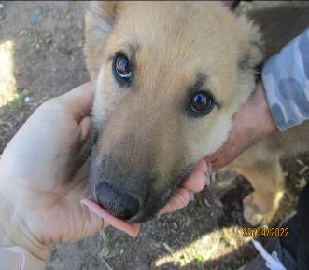 | Дата отлова, место (район, улица, дом) | Ворошиловский район, ул. Саши Филипова
 | Пол животного | Самец – 1369/2022
 | Дата вакцинации | 11.05.2022 г.
 | Дата кастрации/стерилизации | 11.05.2022 г.
 | Дата выпуска, место (район, улица, дом) | 28.05.2022 г. – среда обитания
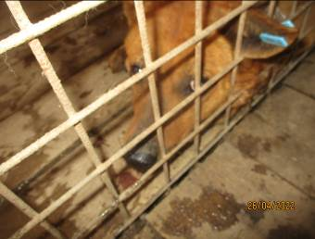 | Дата отлова, место (район, улица, дом) | Ворошиловский район, ул. Неждановой
 | Пол животного | Самец – 1378/2022
 | Дата вакцинации | 11.05.2022 г.
 | Дата кастрации/стерилизации | 11.05.2022 г.
 | Дата выпуска, место (район, улица, дом) | 12.05.2022 г. – среда обитания
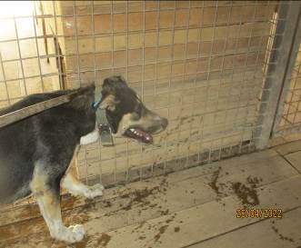 | Дата отлова, место (район, улица, дом) | Ворошиловский район, ул. Елисеева
 | Пол животного | Самец – 1379/2022
 | Дата вакцинации | 11.05.2022 г.
 | Дата кастрации/стерилизации | 11.05.2022 г.
 | Дата выпуска, место (район, улица, дом) | 12.05.2022 г. – среда обитания
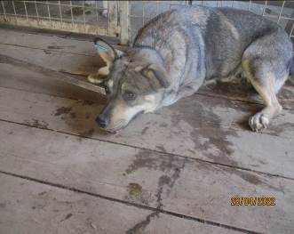 | Дата отлова, место (район, улица, дом) | Советский район, ул. Авиаторская
 | Пол животного | Самка – 1377/2022
 | Дата вакцинации | 11.05.2022 г.
 | Дата кастрации/стерилизации | 11.05.2022 г.
 | Дата выпуска, место (район, улица, дом) | 12.05.2022 г. – среда обитания
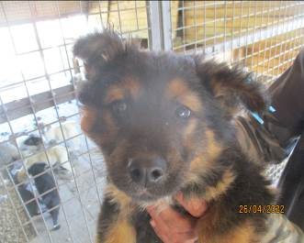 | Дата отлова, место (район, улица, дом) | Советский район, мкр. Тулака
 | Пол животного | Самец – 1372/2022
 | Дата вакцинации | 11.05.2022 г.
 | Дата кастрации/стерилизации | 11.05.2022 г.
 | Дата выпуска, место (район, улица, дом) | 12.05.2022 г. – среда обитания
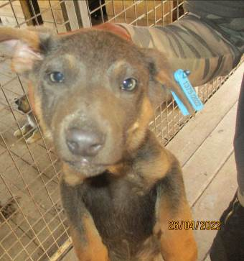 | Дата отлова, место (район, улица, дом) | Советский район, мкр. Тулака
 | Пол животного | Самец – 1375/2022
 | Дата вакцинации | 11.05.2022 г.
 | Дата кастрации/стерилизации | 11.05.2022 г.
 | Дата выпуска, место (район, улица, дом) | 12.05.2022 г. – среда обитания
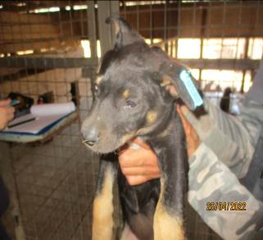 | Дата отлова, место (район, улица, дом) | Советский район, мкр. Тулака
 | Пол животного | Самка – 1373/2022
 | Дата вакцинации | 11.05.2022 г.
 | Дата кастрации/стерилизации | -
 | Дата выпуска, место (район, улица, дом) | 16.05.2022 г. - падеж
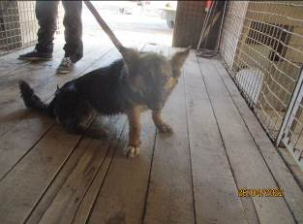 | Дата отлова, место (район, улица, дом) | Советский район, мкр. Тулака
 | Пол животного | Самка – 1376/2022
 | Дата вакцинации | 11.05.2022 г.
 | Дата кастрации/стерилизации | 11.05.2022 г.
 | Дата выпуска, место (район, улица, дом) | 12.05.2022 г. – среда обитания
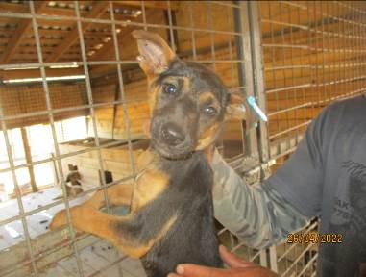 | Дата отлова, место (район, улица, дом) | Советский район, мкр. Тулака
 | Пол животного | Самец – 1371/2022
 | Дата вакцинации | 11.05.2022 г.
 | Дата кастрации/стерилизации | 11.05.2022 г.
 | Дата выпуска, место (район, улица, дом) | 18.05.2022 г. – среда обитания
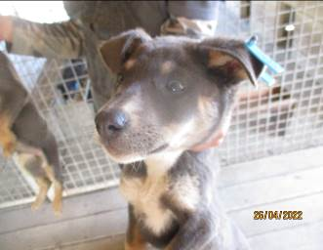 | Дата отлова, место (район, улица, дом) | Советский район, мкр. Тулака
 | Пол животного | Самка – 1374/2022
 | Дата вакцинации | 11.05.2022 г.
 | Дата кастрации/стерилизации | 11.05.2022 г.
 | Дата выпуска, место (район, улица, дом) | 29.05.2022 г. – среда обитания
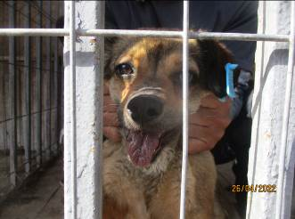 | Дата отлова, место (район, улица, дом) | Кировский район, ул. Автотранспортная
 | Пол животного | Самка – 1370/2022
 | Дата вакцинации | Карантин СББЖ
 | Дата кастрации/стерилизации | -
 | Дата выпуска, место (район, улица, дом) | 11.05.2022 г. - договор

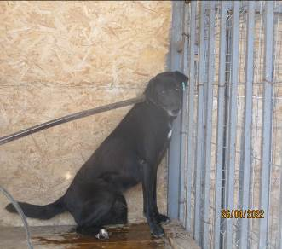 | Дата отлова, место (район, улица, дом) | Кировский район, ул. Быстрова
 | Пол животного | Самец – 317 МБУ «Северное»
 | Дата вакцинации | Карантин СББЖ
 | Дата кастрации/стерилизации | -
 | Дата выпуска, место (район, улица, дом) | 13.05.2022 г. – среда обитания

